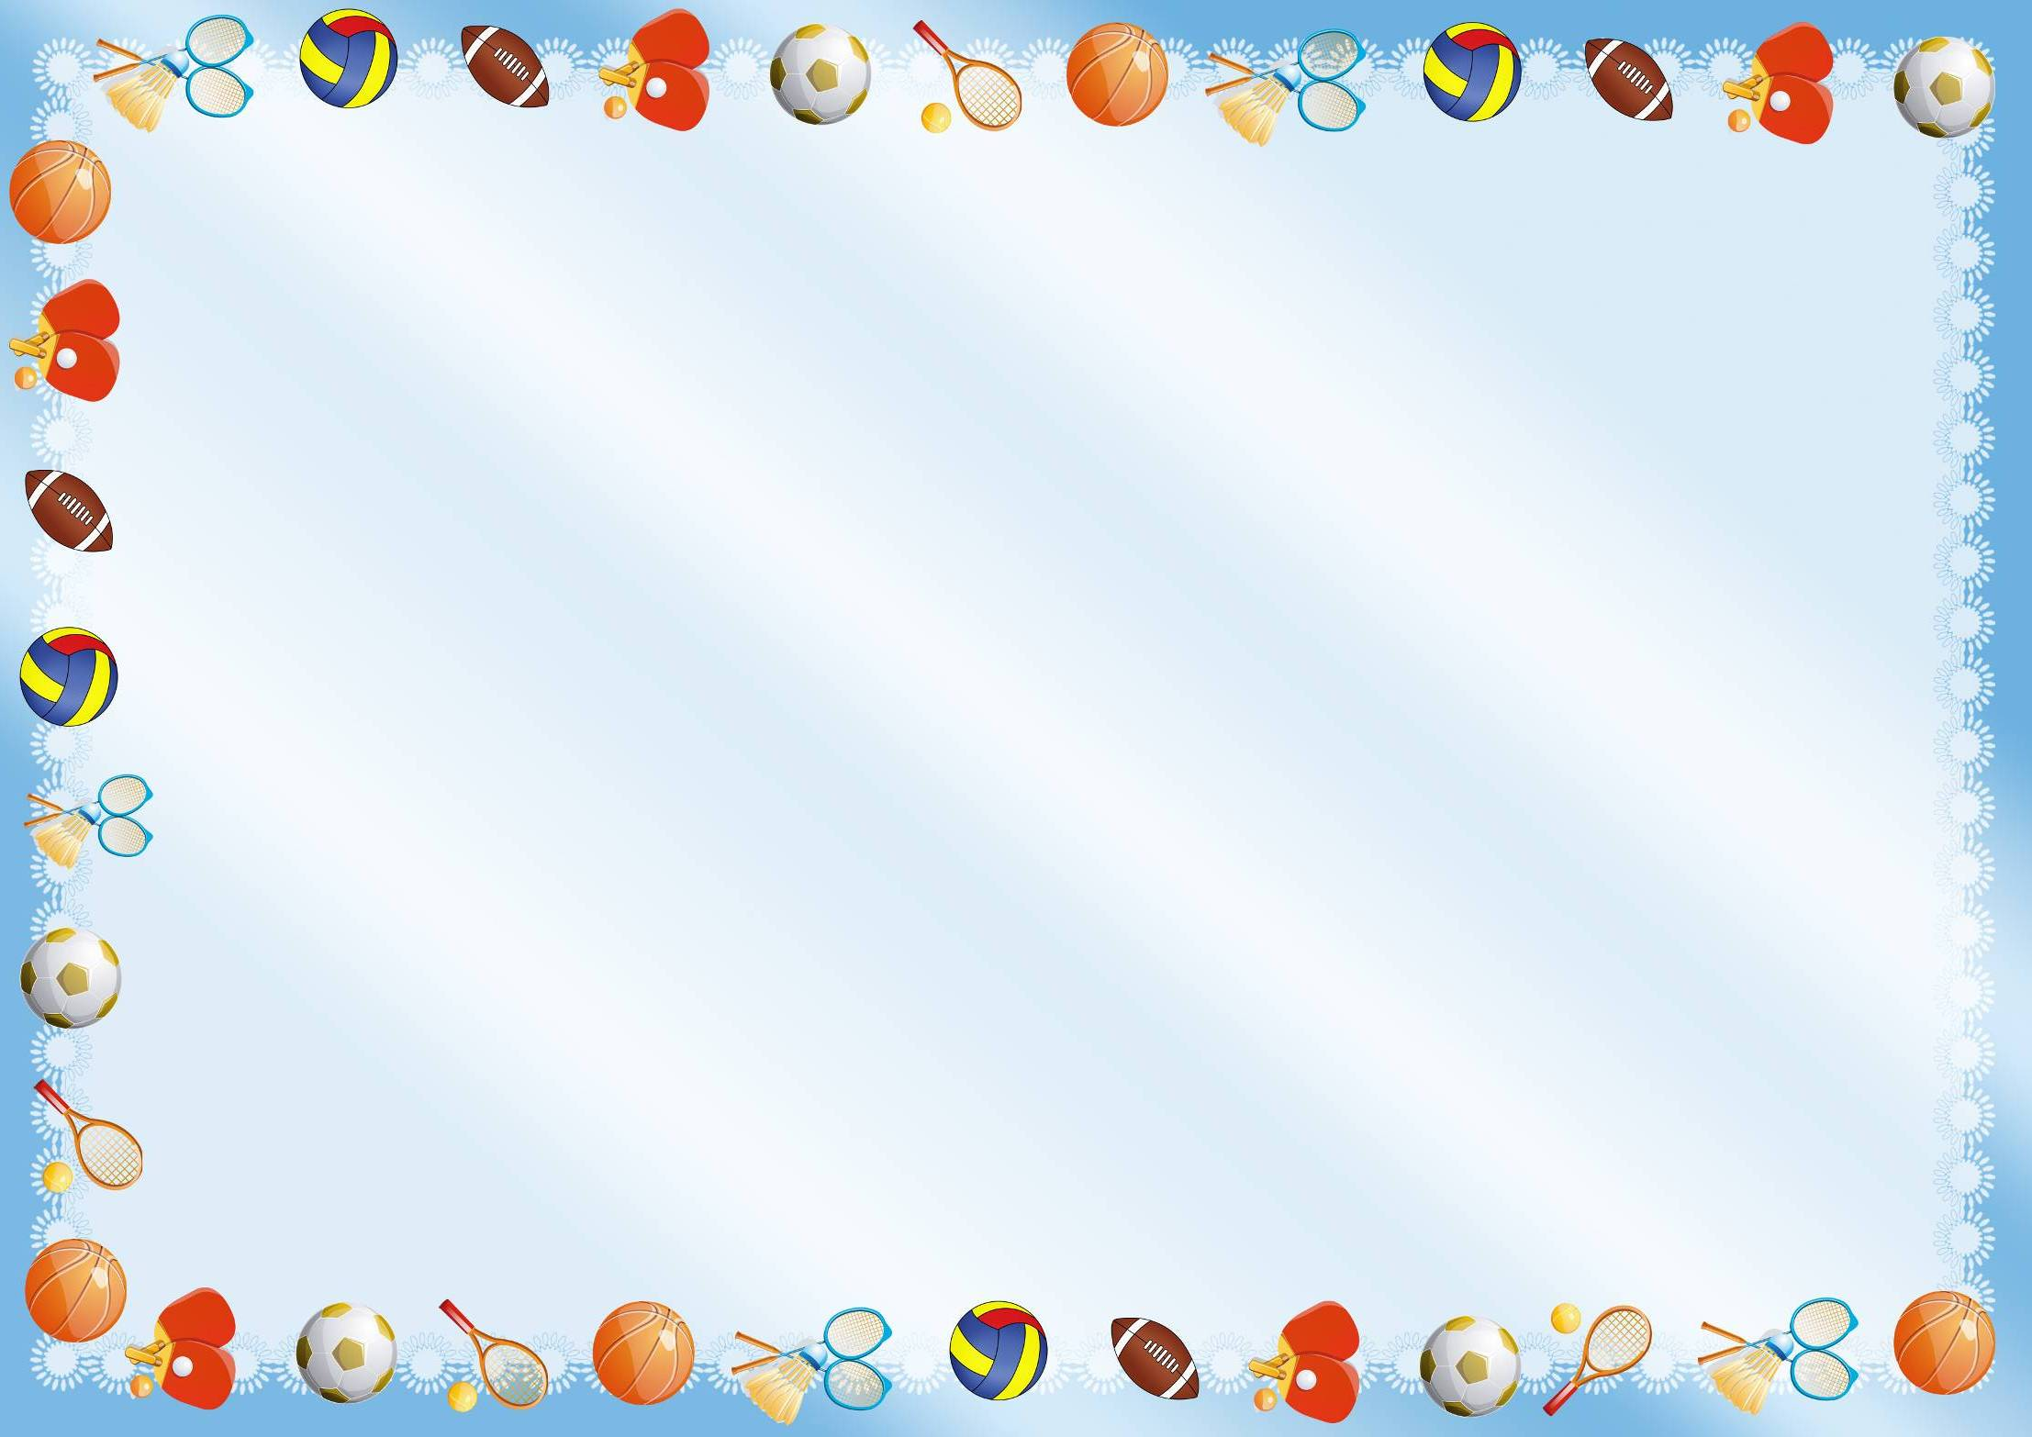

Муниципальное казенное дошкольное образовательное учреждение
детский сад «Оленёнок»

Картотека
утренней гимнастики
(с использованием нетрадиционного
физкультурного оборудования)
во II группе раннего возраста

Подготовила:
воспитатель Аблинова Л.Г.

Тазовский 2018г.

Картотека утренней гимнастики во II группе раннего возраста

Октябрь  1-2 неделя | Октябрь  3-4 неделя
Комплекс № 1  ВВОДНАЯ ЧАСТЬ  Ходьба в произвольном направлении; на месте; повернуться ко взрослому.  1. «ПОТЯНУЛИСЬ»  И. п.: ноги слегка расставлены, руки вдоль тела. Выполнение: поднять руки вверх, опустить. Повторить: 4 раза.  2. «ПОКЛОНИЛИСЬ»  И. п.: ноги шире плеч, руки внизу.  Выполнение: наклон вперед, пальцы рук тянутся к полу, выпрямиться.  Повторить: 4-5 раз.  3. «ПРЫГ-СКОК»  И. п.: произвольное. Выполнение: подскоки на месте. Повторить: 6-8 раз, чередуя с ходьбой. | Комплекс № 2  ВВОДНАЯ ЧАСТЬ  Ходьба в произвольном направлении, медленный бег, ходьба на месте, повернуться ко взрослому.  1. «СОЛНЫШКО»  И. п.: ноги слегка расставлены, руки опущены, висят вдоль тела.  Выполнение: поднять руки вверх, потянуться, опустить руки. Повторить: 4 раза.  2. «ТУК-ТУК»  И. п.: ноги шире плеч, руки внизу  Выполнение: наклон вперед, постучать ладошками по коленям.  Повторить: 4-5 раз.  3. «ПРЯТКИ»  И. п.: ноги слегка расставлены, руки внизу  Выполнение: присесть на корточки кисти рук положить на колени.  «дети спрятались»  Повторить: 4-5 раз.  Ходьба в произвольном направлении, на месте.

Ноябрь  1-2 неделя | Ноябрь  3-4 неделя
Комплекс № 3  ВВОДНАЯ ЧАСТЬ  Ходьба в произвольном направлении; легкий бег; ходьба на месте; повернуться ко взрослому; подойти к стульчику.  1. «ЧАСИКИ»  И. п.: стоя около стульчика, ноги слегка расставлены, руки опущены, висят вдоль тела.  Выполнение: раскачивание рук вперед-назад «тик-так» Повторить: 4 раза.  2. «ОКОШКО»  И. п.: сидя на стульчике, ноги параллельно, руки на коленях.  Выполнение: наклон вперед, руки немного согнуть в локтях; повороты головой вправо-влево — «смотрим в окошко»; выпрямиться. Повторить: 4-5 раз.  3. «МЯЧИК»  И. п.: произвольное.  Выполнение: подскоки на месте.  Повторить: 6-8 раз, чередуя с ходьбой. | Комплекс № 4  ВВОДНАЯ ЧАСТЬ  Ходьба в произвольном направлении; на месте; повернуться ко взрослому  1. «ПТИЧКИ»  И. п.: ноги слегка расставлены, руки опущены, висят вдоль тела.  Выполнение: развести руки в стороны, помахать ими, опустить.  Повторить: 4 раза.  2. «ПТИЧКИ ПЬЮТ»  И. п.: ноги шире плеч, руки внизу.  Выполнение: наклон вперед, руки отвести назад, выпрямиться.  Повторить: 4—5 раз.  3. «ПРЫГ-СКОК»  И. п.: произвольное.  Выполнение: подскоки на месте.  Повторить: 6-8 раз, чередуя с ходьбой.

Декабрь  1-2 неделя | Декабрь  3-4 неделя
Комплекс № 5  ВВОДНАЯ ЧАСТЬ  Ходьба в произвольном направлении; на месте; повернуться ко взрослому, взять веревочки.  1. «ПОДНИМИ И ПОКАЖИ»  И.п.- стоя, ноги вместе, веревки в руке опущены  Выполнение: поднять руки вверх, потянуться. опустить руки вниз. Повторить 4-6 раз  - «НАКЛОНЫ»  И.п. - стоя, ноги врозь, руки с веревочкой подняты вверх, наклоны в стороны. Повторять 4-6 раз.  - «ПРЫЖКИ»  И.п. - ноги вместе, руки на поясе, веревочка на полу: перепрыгивать через веревочки. Повторить 3-4 раза, чередуя с ходьбой на месте. | Комплекс №6  ВВОДНАЯ ЧАСТЬ  Ходьба в произвольном направлении, легкий бег по кругу.  1. «ПОТЯНУЛИСЬ»  И. п.: ноги слегка расставлены, руки вдоль тела. Выполнение: поднять руки вверх, опустить. Повторить: 4 раза.  2. «МОЛОТОЧЕК»  И. п.: ноги шире плеч, руки внизу  Выполнение: наклон вперед, постучать ладошками по коленям.  Повторить: 4-5 раз.  3. «МЯЧИК»  И. п.: произвольное.  Выполнение: подскоки на месте.  Повторить: 6-8 раз, чередуя с ходьбой.

Январь  1-2 неделя | Январь  3-4 неделя
Комплекс № 7  ВВОДНАЯ ЧАСТЬ  Ходьба в произвольном направлении; на месте; повернуться ко взрослому  1. «ХЛОПКИ»  И. п.: ноги слегка расставлены, руки опущены, висят вдоль тела.  Выполнение: поднять руки вперед, хлопнуть, опустить.  Повторить: 4 раза.  2. «ПЕТРУШКИ»  И. п.: ноги шире плеч, руки внизу.  Выполнение: наклон вперед, руки развести в стороны, выпрямиться.  Повторить: 4-5 раз.  3. «ПРУЖИНКИ»  И. п.: произвольное.  Выполнение: мягкие пружинящие полуприседания на месте.  Повторить: 6-8 раз, чередуя с ходьбой. | Комплекс № 8  ВВОДНАЯ ЧАСТЬ  Ходьба на месте-10 секунд  1."ПОКАЧАЙ РУКАМИ"  И.п. - стоя, ноги врозь. руки опущены.  Выполнение: покачать попеременно обеими руками вперед-назад по 4-6 раз в каждом направлении.  2."СОРВИ ЯБЛОЧКО"  И.п.- стоя, ноги вместе, руки вдоль туловища.  Выполнение: поднять правую руку вверх, потянуться, опустить руку. То же сделать и с левой рукой. Повторить 4 раза каждой рукой.  3."БОЛЬШИЕ-МАЛЕНЬКИЕ"  И.п.- стоя, руки опущены Выполнение: поднять руки вверх-"большие"; присесть на корточки, руки положить на колени-"маленькие".Повторить 4 раза.  4."ЗАЙЧИКИ"  И.п.- стоя, руки согнуты в локтях перед грудью. кисти опущены вниз. Выполнение: прыжки на двух ногах. Повторить 6-8 раз

Февраль  1-2 неделя | Февраль  3-4 неделя
Комплекс № 9  ВВОДНАЯ ЧАСТЬ  Ходьба и бег друг за другом. Ходьба на носках. Построение в круг.  - 1. «ПОСМОТРИМ НА ПОГРЕМУШКУ»  - И.п.: ноги слегка расставлены, руки внизу, погремушка в правой руке. Поднять погремушку вверх, потрясти на неё, опустить, повторить 4 раза. Переложить погремушку в левую руку и выполнить те же движения.  - 2.«ПОСТУЧИ ПОГРЕМУШКОЙ»  - И.п.: ноги на ширине плеч, погремушка внизу в правой руке. Наклониться, постучать погремушкой по коленям, сказать «тук-тук», выпрямиться. Переложить погремушку в левую руку и выполнить те же движения.  3. 3. «ПОЛОЖИ ПОГРЕМУШКУ». И.п.: ноги слегка расставлены, погремушка внизу в правой руке. Присесть, положить погремушку, выпрямиться, присесть, взять погремушку, встать. Повторить 3 раза.  Перестроение из круга.  Бег друг за другом. Спокойная ходьба. | Комплекс № 10  ВВОДНАЯ ЧАСТЬ  Ходьба на месте-10 секунд. Повернуться к взрослому.  - «ПОЙМАЙ СНЕЖИНКУ»  И.п.- стоя, ноги вместе. руки опущены  Выполнение: поднять руки вверх, потянуться, хлопнуть в ладоши,опустить руки вниз. Повторить 4-6 раз.  - «ПОДУЙ НА СНЕЖИНКУ»  И. п.: ноги шире плеч, руки внизу.  Выполнение: наклон вперед, руки вытянуть назад, подуть на снежинку, выпрямиться.  Повторить 3-4 раза.  - «СНЕЖИНКА КРУЖИТСЯ И ПАДАЕТ НА ЗЕМЛЮ»  И.п. произвольное, легкое кружение вокруг себя и приседания.  Повторить 3 раза.  Бег друг за другом. Спокойная ходьба.

Март  1-2 неделя | Март  3-4 неделя
Комплекс № 11.  ВВОДНАЯ ЧАСТЬ  Ходьба и бег друг за другом. Ходьба на носках. Перестроение в круг.  1. «ПОКАЖИ ГАНТЕЛИ»  И.п.- стоя, ноги вместе. руки опущены  Выполнение: поднять руки с гантелями вверх, потянуться. опустить вниз. Повторить 4-6 раз.  - «ГАНТЕЛИ В СТОРОНЫ»  И. п.: ноги шире плеч, руки внизу.  Выполнение: наклон вперед, руки с гантелями развести в стороны, выпрямиться.  Повторить 3-4 раза.  3. «ПРУЖИНКИ С ГАНТЕЛЯМИ»  И. п.: произвольное.  Выполнение: мягкие пружинящие полуприседания на месте, руки с гантелями вперед.  Повторить: 6-8 раз, чередуя с ходьбой.  Бег друг за другом. Спокойная ходьба. | Комплекс № 12  ВВОДНАЯ ЧАСТЬ  Ходьба в произвольном направлении; на месте; повернуться ко взрослому.  - «ПОТЯНЕМСЯ К СОЛНЫШКУ»  И.п.- стоя, ноги вместе. руки опущены  Выполнение: поднять руки вверх, потянуться. опустить руки вниз. Повторить 4-6 раз  - «ПОГРЕЕМ РУЧКИ»  И. п.: ноги шире плеч, руки внизу.  Выполнение: наклон вперед, руки вытянуть, выпрямиться.  Повторить 3-4 раза.  - «ПРЯТКИ С СОЛНЫШКОМ»  И. п.: произвольное.  Выполнение: мягкие пружинящие полуприседания на месте, прикрываем лицо ладонями.  Повторить 6-8 раза, чередуя с ходьбой на месте.  Бег друг за другом. Спокойная ходьба.

Апрель  1-2 неделя | Апрель  3-4 неделя
Комплекс № 13.  ВВОДНАЯ ЧАСТЬ  Ходьба и бег друг за другом. Ходьба на носках. Перестроение в круг.  - 1. «ПОМАШИ ФЛАЖКОМ»  - И.п.: ноги слегка расставлены, флажок внизу в правой руке. Поднять флажок вверх, помахать им, опустить. Повторить 3 раза. Переложить флажок в левую руку и выполнить те же движения.  - 2. «ПОСТУЧИ ФЛАЖКОМ»  - И.п.: то же. Наклониться, постучать по коленям, сказать «тук-тук», выпрямиться. Повторить 3 раза. Переложить флажок в левую руку и выполнить те же движения.  - 3.«ПОЛОЖИ ФЛАЖОК»  - И.п.: то же. Присесть, положить флажок, встать, присесть, взять флажок, встать. Переложить флажок в левую руку и повторить упражнение.  Бег друг за другом. Спокойная ходьба. | Комплекс № 14  ВВОДНАЯ ЧАСТЬ  Ходьба в произвольном направлении; на месте; повернуться ко взрослому.  1. «ПОЕЗД ЕДЕТ»  И. п.: ноги слегка расставлены, руки опущены, висят вдоль тела.  Выполнение: сгибание и разгибание рук, согнутых в локтях,— «стучат колеса». Повторить: 4 раза.  2. «ПОЧИНИМ КОЛЕСА»  И. п.: ноги шире плеч, руки внизу.  Выполнение: наклон вперед; постучать по коленям — «чиним колеса»; выпрямиться. Повторить: 4-5 раз.  3. «С ГОРКИ НА ГОРКУ»  И. п.: произвольное.  Выполнение: полуприседания — «поезд едет с горки на горку».  Повторить: 6-8 раз, чередуя с ходьбой.  Бег друг за другом. Спокойная ходьба.

Май  1-2 неделя | Май  3-4 неделя
Комплекс № 15.  ВВОДНАЯ ЧАСТЬ  Ходьба и бег друг за другом. Ходьба на носках. Перестроение в круг.  1. «ВЫРАСТИ БОЛЬШОЙ»  И.п.- стоя, ноги вместе. руки опущены  Выполнение: поднять руки вверх, потянуться. опустить руки вниз. Повторить 4-6 раз  2. «ВАНЬКА-ВСТАНЬКА»  И.п. - стоя, руки на поясе  Выполнение: наклониться вперед, выпрямиться. Повторить 4-6 раз  3. «ПРУЖИНКА»  И.п.- стоя, руки на поясе  Выполнение: полуприседание с возвращением в и.п.Повторить 4-6 раз  4. «ПРЫГ-СКОК»  И.п.- произвольное  Выполнение: прискоки на двух ногах с продвижением вперед. Повторить 6-8 раз, чередуя с ходьбой  Бег друг за другом. Спокойная ходьба. | Комплекс № 16  ВВОДНАЯ ЧАСТЬ  Ходьба и бег друг за другом. Ходьба на носках. Перестроение в круг.  - «ЦВЕТОК ТЯНЕТСЯ К СОЛНЫШКУ»  И.п.- стоя, ноги вместе. руки опущены  Выполнение: поднять руки со цветочком вверх, потянуться. опустить руки вниз. Повторить 4-6 раз  - «ЦВЕТОК ВКУСНО ПАХНЕТ»  И.п. - стоя, руки на поясе  Выполнение: наклониться вперед, понюхать цветочек, выпрямиться. Повторить 4-6 раз.  - «ЦВЕТОК ТАНЦУЕТ»  И.п. произвольное  Выполнение: повороты вправо-влево, приседания. Повторить 4-6 раз.  - «ЦВЕТОК РАДУЕТСЯ»  И.п.- произвольное  Выполнение: прискоки на двух ногах с легким кружением вокруг себя.. Повторить 6-8 раз, чередуя с ходьбой.  Бег друг за другом. Спокойная ходьба.

